**Standardi kakovosti storitev zdravja na daljavo za starejše odrasle - njihov poudarjen pomen v času epidemije Covid-19**

Standards of quality for telehealth services for older adults - their augmented significance in Covid-19 pandemics

Neja Samar Brenčič†  
IZRIIS Institute  
Ljubljana, Slovenia

neja.samar-brencic@izriis.si

Drago Rudel  
 MKS Electronic Systems Ltd  
Ljubljana, Slovenia

drago.rudel[@mk](mailto:email@email.com)s.si

**POVZETEK**

Zaradi trenutne pandemije COVID-19 se je tudi na področju zdravja pomembno povečalo zanimanje za storitve na daljavo (telehealth services). V poplavi informacij in novih rešitev se potencialni naročniki, dobavitelji in končni uporabniki sprašujejo, katere od teh so uporabne, nujne in preizkušene. Kako je z njihovo kakovostjo in ustreznostjo? Posebej občutljiva skupina končnih uporabnikov so starejši odrasli, saj potrebujejo večjo mero zaupanja in vodenja pri izbiri in odločanju za določeno storitev. Vprašanja so relevantna tako v tem trenutku, ko gasimo ogenj pandemije, kot bodo v prihodnosti, ko bomo s sedanjo izkušnjo vse bolj uporabljali storitve na daljavo.Trenutne krizne razmere napoveduje dolgoročne spremembe v načinu zagotavljanja zdravstvenih storitev na daljavo. Pri zagotavljanju kakovosti storitev imajo pomembno vlogo standardi, na katerih temeljijo te storitve. Standardov storitev na tem področju je malo, zato standardizacijske ustanove in združenja uporabnikov pozivajo zainteresirane strani k soustvarjanju pri njihovem razvoju. V prispevku bomo predstavili pomen standardov na področju storitev zdravja na daljavo. Predstavili bomo nekaj praktičnih primerov aplikacije standardov za storitve zdravja na daljavo, ki so v uporabi pri starejših odraslih in sicer CEN standard on the ‘Quality of Care for Older People’, ETSI standard for the ‘Digital Citizen’ ter ISO/TS 13131 Health informatics — Telehealth services — Quality planning guidelines. Kot vzorčni primer bomo pogledali “standard” International Code of Practice for Telehealth Services, za katerega smo v sodelovanju z mednarodnimi partnerji izdelali priročno orodje za samoevalvacijo lastne načrtovane ali izvajane storitve za zagotavljanje zdravja na daljavo.

**KLJUČNE BESEDE**

zdravje, starejši odrasli, storitve na daljavo, standardizacija, samoevalvacija storitve.

**ABSTRACT**

The current COVID-19 pandemic has also significantly increased interest in telehealth services in the field of telemedicine. In the flood of information and new solutions, potential customers, suppliers and end users are wondering which of these are useful, necessary and tested. What about their quality and relevance? Older adults are a particularly vulnerable group of end users, as they need a greater degree of trust and guidance in choosing and deciding on a particular service. The issues are as relevant at this time as we put out the fire of the pandemic, as they will be in the future, when we will increasingly use remote services building on our current experiences. The current crisis situation predicts long-term changes in the way of providing health care at a distance. The standards on which these services are based play an important role in ensuring the quality of services. There are few standards of services in this area, so standardization institutions and user associations call on stakeholders to co-create in their development. In this paper we will present the importance of standards in the field of remote health services. We will present some practical examples of standards applied to the remote health services used by older adults, namely CEN standard on the 'Quality of Care for Older People', ETSI standard for the 'Digital Citizen' and ISO / TS 13131 Health informatics - Telehealth services - Quality planning guidelines. As a case study, we will look at the “standard” International Code of Practice for Telehealth Services, for which we, in cooperation with international partners, have developed a convenient tool for self-evaluation of our own planned or implemented remote health services.

**KEYWORDS**

health, elderly adults, distance services, standardization, service self - evaluation.

1. POMEN STANDARDOV NA PODROČJU STORITEV ZDRAVJA NA DALJAVO

Zdravje na daljavo (telehealth) je tehnološka storitev ali sredstvo, katerega ljudje uporabljamo za dostop ali zagotavljanje storitev povezanih z zdravjem in dobrim počutjem, ne glede na svojo lokacijo. Da bi bile storitve zdravja na daljavo uspešne, morajo pridobiti zaupanje tako zdravnikov; izvajalcev zdravstvene in socialne oskrbe ter podpore; kot tudi formalnih in neformalnih negovalcev.

Woolham et al. predlaga [1], da je morda način uporabe zdravja in oskrbe na daljavo prav tako pomemben kot sama tehnološka rešitev oziroma podpora tej oskrbi. Prav tako meni, da so „ne-optimalne“ rešitve verjetno povezane bolj s sprejemljivostjo, usposabljanjem, razpoložljivostjo in s tem posledično, uporabnostjo, kot pa s samo tehnološko komponento ali morebitno “zapletenostjo” tehničnega dela protokola.

Tehnološke rešitve zdravja na daljavo tako pridejo do realizacije le ob doseganju določenih standardov storitve, katerih uveljavitev v konkretnih strategijah je še v razvoju.

Že v bližnji prihodnosti bo večja pozornost potrebna vzpostavitvi operativnih postopkov, ki lahko zagotavljajo ustrezne standarde kakovosti tako za tehnološki del kot za same storitve. Le tako se bo lahko stroka kot tudi družba ustrezno odzvala na povečanje potreb in povpraševanja.

* 1. CEN standard on the 'Quality of Care for Older People'

CEN je ena od treh evropskih organizacij za standardizacijo (poleg s CENELEC in ETSI), ki sta jih Evropska unija in Evropsko združenje za prosto trgovino (EFTA) uradno priznali kot odgovorne za razvoj in opredelitev prostovoljnih standardov na evropski ravni. Področje CEN / TC 449 je razvijanje standardov za oskrbo starejših, ne glede na to, kje živijo, glede na posameznikove potrebe in izbire starejših oseb.

Poudarek je na spodbujanju varnosti in varne oskrbe za starost s samoodločanjem in udeležbo starejše osebe ter njene družine ter bližnjih prijateljev. Prav tako je pomembno tudi zagotavljanje podpore strokovnih delavcev pri ustvarjanju dostopnega in podpornega fizičnega in psihosocialnega okolja, ki zagotavlja priložnost za ohranjanje funkcije in pomembnih dejavnosti za starejše ter zagotavljanje dobrega delovnega okolja za osebje. Oskrba v starosti je zapleten pojem in dejavnost, ki zahteva vzajemno razumevanje in sodelovanje med vsemi sodelujočimi akterji za spodbujanje in razvoj kakovosti storitev. Oskrba predstavlja celovit pojem, ki vključuje socialno in zdravstveno nego, rehabilitacijo, preventivne ukrepe, storitve in druga sorodna področja.

Področje uporabe ne vključuje standardizacije izdelkov (medicinskih pripomočkov in pripadajoče programske opreme), kliničnih in poklicnih kvalifikacij ter grajenega okolja. Vključuje pa vse storitve ne glede na njihovo financiranje.

* 1. ISO / TS 13131 Health informatics - Telehealth services - Quality planning guidelines

ISO / TS 13131: 2014 vsebuje nasvete in priporočila o tem, kako razviti cilje kakovosti in smernice za storitve zdravja na daljavo, ki uporabljajo informacijske in komunikacijske tehnologije (IKT) za zagotavljanje zdravstvenega varstva na dolgih in kratkih razdaljah s pomočjo postopka obvladovanja tveganj. Pri razvoju ciljev in smernic za kakovost storitev zdravja na daljavo se upoštevajo naslednje ključne zahteve:

* upravljanje postopkov za kakovost zdravja na daljavo s strani zdravstvene organizacije;
* upravljanje finančnih virov za podporo storitvam zdravja na daljavo;
* procesi, povezani z ljudmi, kot so načrtovanje delovne sile, načrtovanje zdravstvenega varstva in odgovornosti;
* nudenje virov infrastrukture in zmogljivosti za storitve zdravja na daljavo;
* upravljanje informacijskih in tehnoloških virov, ki se uporabljajo v storitvah zdravja na daljavo.
  1. ETSI standard for the 'Digital Citizen'

ETSI svojim članom ponuja odprto in vključujoče okolje za podporo razvoju, ratifikaciji in preizkušanju globalno veljavnih standardov za sisteme in storitve IKT v vseh industrijskih in družbenih sektorjih. ETSI je neprofitna organizacija z več kot 900 članskimi organizacijami po vsem svetu iz 65 držav in petih celin. Člani sestavljajo raznolik nabor velikih in majhnih zasebnih podjetij, raziskovalnih organizacij, akademskih krogov, vladnih in javnih organizacij. EU je ETSI uradno priznala kot Evropsko organizacijo za standardizacijo (ESO).

ETSI razvija standardizacijo pametnih mest in skupnosti za državljane in potrošnike. Cilj pobude ETSI je pripraviti in razviti tehnično poročilo ETSI leta 2020, v katerem bodo opredeljene zahteve za standardizacijo, povezano z državljani, na področju pametnih mest. Tehnično poročilo ETSI bo v celoti upoštevalo širok spekter standardnih dejavnosti, ki trenutno potekajo, pojasnilo bo, ali je potrebna nadaljnja standardizacija vprašanj na državnih nivojih, povezanih s pametnimi mesti in bo podprlo priporočila, ki se že izvajajo na ravni politike.

Pametna mesta so zapletena in vključujejo raznoliko paleto storitev, težave pa vplivajo na zelo širok krog zainteresiranih strani, ne glede na to, ali so ta dejavna v standardizaciji ali so potencialni uporabniki standardov, ki jih je treba obravnavati.

Cilj predlagane dejavnosti je pripraviti in razviti tehnično poročilo ETSI, ki opredeljuje zahteve za standardizacijo, povezano z državljani, na področju razvoja pametnega mesta, z naslednjo vsebino: splošne potrebe državljanov, državljani in njihovi lokalni organi, državljani in njihovi lokalne službe, kazalniki državljanov, priporočila za standardizacijo.

1. ŠTUDIJA PRIMERA - INTERNATIONAL CODE OF PRACTICE FOR TELEHEALTH SERVICES

Mednarodni kodeks ravnanja za storitve zdravja na daljavo (International code of practice for telehealth services - naprej ICPTS) je razvila skupina za kakovost zdravja na daljavo - TQG (Telehealth Quality Group), ki je Evropska gospodarska interesna skupina - EEIG. Njen predhodni Evropski kodeks je bil razvit v okviru projekta TeleSCoPE, ki ga je financirala Evropska komisija in se je končal leta 2013 (EAHC 2009 11 11). TQG deluje v partnerstvu z Global Community Resourcing (Avstralija).

ICPTS zagotavlja merilo kakovosti, na podlagi katerega je mogoče oceniti in certificirati storitve zdravja na daljavo (vključno z oskrbo na daljavo). Kodeks obravnava zdravje tako v kliničnem vidiku kot tudi v smislu splošnega dobrega počutju. Umeščen je predvsem v preventivni in javnozdravstveni prostor, zato povdarja koristi za uporabnike storitev in način izvajanja storitev.

Kodeks lahko v strateškem položaju deluje kot „dežnik“, ki se lahko poveže s številnimi operativnimi kodeksi, povezanimi s posebnimi nalogami, ki jih opravljajo službe zdravja na daljavo (ZD). Zagotavlja visoko merilo kakovosti za storitve ZD. Uporablja se lahko v vseh državah in ustreza smernicam določenim v resolucijah Svetovne zdravstvene organizacije EB101.R3 (1998), WHA58.28 (2005) in WHA 66.24 (2013); ter akcijskemu načrtu Evropske komisije za e-zdravje za obdobje 2012–2020. V Kodeksu so navedeni tudi drugi standardi ISO. Pomembno je, da kodeks vključuje smernice za načrtovanje kakovosti, določene v ISO / TS 13131 (2014). To pomeni, da storitev ZD, ki je certificirana v skladu s Kodeksom, izpolnjuje tudi zahteve tehničnih specifikacij ISO 13131 (Zdravstvena informatika - Telehealth Services - smernice za načrtovanje kakovosti).

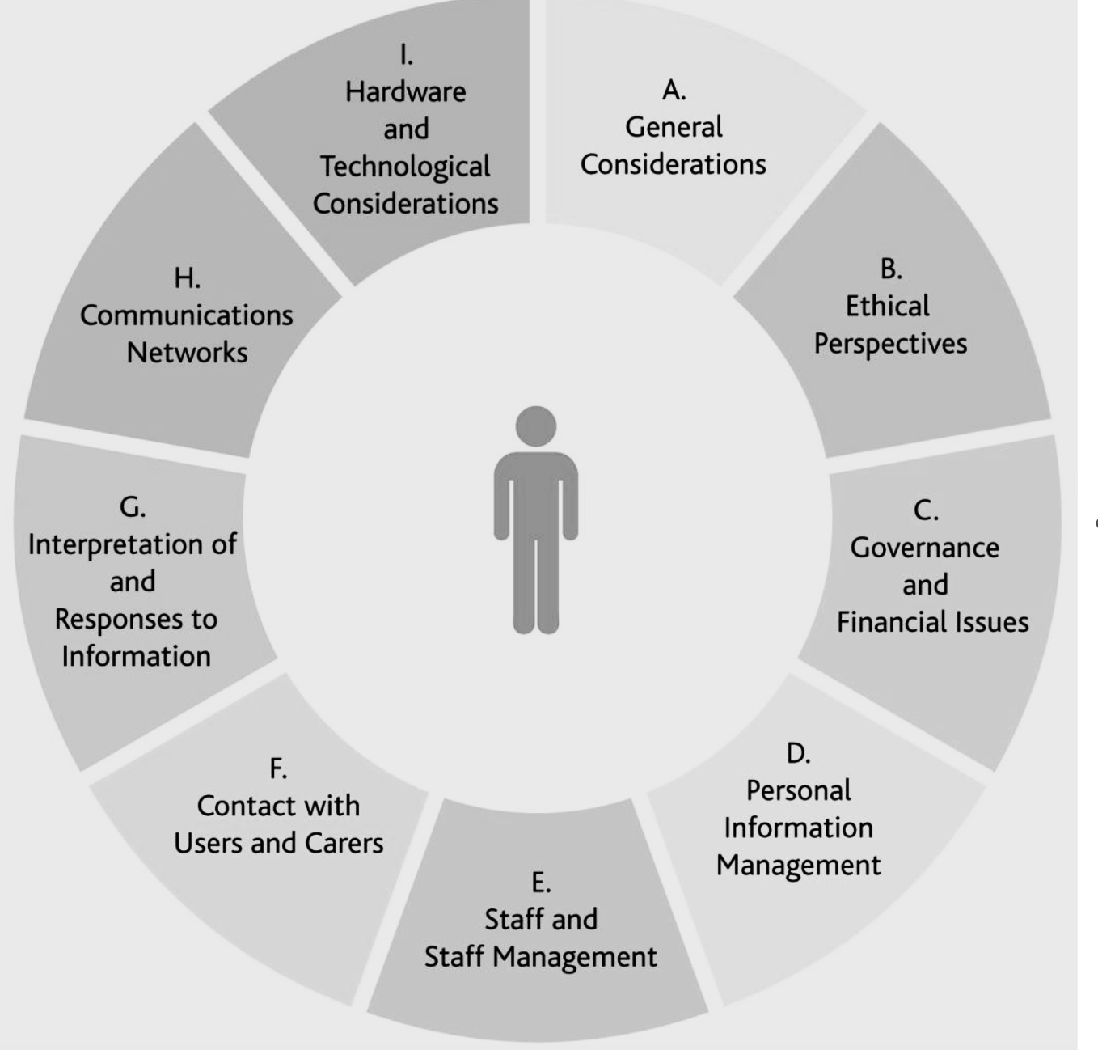

**Slika 1: International Code of Practice for Telehealth Services: Okvir delovanja**

Kodeks vsebuje devet področji, kot je prikazano na zgornji sliki. V središču je oseba, ki uporablja storitve ZD - ta položaj simbolizira pomen posameznika in svobodo odločanja glede storitev in možnosti storitev. Ključno je sodelovanje, soglašanje k načinu zbiranja, shranjevanja in uporabe njihovih osebnih (vključno z zdravstvenimi podatki); poslušanje in upoštevanje njihova stališča in mnenja ter zaščita njihovih človekovih pravic in dostojanstva.

**ZAKLJUČEK**

V maju 2020 je bila v okviru Mednarodne organizacije za zdravje na daljavo (International Society for Telehealth - IsfTeh) ustanovljena delovna skupina za standarde in akreditacijo v storitvah zdravja na daljavo (SATS). Vzpostavitev delovne skupine je spodbujalo kontinuirano delo TQG in raziskovalcev v podjetji IZRIIS in MKS, z močno podporo mednarodnih strokovnjakov medicinskih in tehnoloških področij.

Razume se, da se storitve zdravja na daljavo zdaj razvijajo v izrednih razmerah. Vendar pa je ključno, da so standardi, v okviru katerih storitve delujejo stvar skupnih interesov, ciljev in stopnje pomembnosti za vse deležnike vključene v razvoj kot rudi uporabo zdravja na daljavo.

Fisk navaja [2], da je treba vzpostaviti in vzdrževati vsaj osnovne standarde kakovosti v teh razmerah. Nadalje bo tudi po pandemiji potreba po vključitvi zdravja na daljavo v okvire zdravstvenih in socialnih storitev ostala prioriteta. Rudel poudarja, da bomo poleg že uveljavljenih potrebovali tudi povsem nove storitve, ki jih bomo usmerili na posameznika, denimo telemedicinske storitve za podporo bolnikom na domu, ki bodo omogočili obstoječe rešitve na področju IKT.

Menimo, da zdravje na daljavo ni več le alternativna oblika zdravstvenega varstva, zato se mora tudi razvoj standardov, akreditacij in predpisov vključiti v nacionalne prioritete. S tem se bo zagotovila ne samo tehnološka kakovost, temveč enako pomembna kakovost storitve.

**REFERENCE**

1. John Woolham, Nicole Steils, Malcolm Fisk, Jeremy Porteus, Kirsty Forsyth, 2019. Outcomes for older telecare recipients: The importance of assessments. Journal of Social Work 0(0) 1–26 ! The Author(s) 2019 Article reuse guidelines: sagepub.com/journals- permissions DOI: 10.1177/1468017319883499 journals.sagepub.com/home/jsw
2. Malcolm Fisk, Anne Livingstone, Sabrina Winona Pit, 2020. Telehealth in the Context of COVID-19: Changing Perspectives in Australia, the United Kingdom, and the United States Med Internet Res 2020 (Jun 09); 22(6):e19264
3. Drago Rudel, Malcolm Fisk, 2012. Telescope – telehealth services code of practice for Europe. Inform Med Slov; 17(1):38-44.
4. Drago Rudel, Malcolm Fisk, 2011. Definitions of Terms in Telehealth, Infor Med Slov; 16(1): 28-46. http://ims.mf.uni-lj.si/archive/16%281%29/21.pdf (Accessible 2011-10-12).
5. Lohan, Elena-Simona ; Cramariuc, Oana ; Malicki, Lukasz ; Samar Brencic, Neja ; Cramariuc, Bogdan. / Analytic Hierarchy Process for assessing e-health technologies for elderly indoor mobility analysis. In: EAI Endorsed Transactions on Smart Cities. 2015 ; Vol. 16, No. 3.
6. Samar Brenčič et al., Intuitive and intelligent solutions for elderly care, 2020. In Advances in Predictive, Preventive and Personalised Medicine, Proceedings of the 2nd International Conference on Digital Health technologies, Springer.